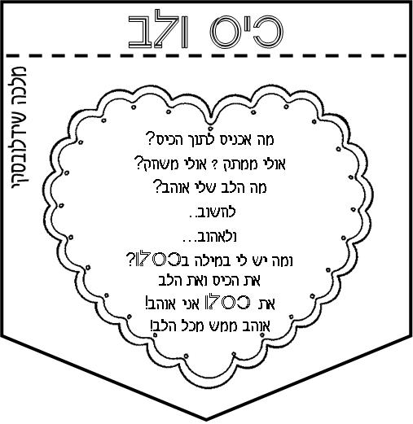

חודש טוב!
שיהיה מלא באהבה
ובמעשים טובים!

המורה שרה חיה

חודש טוב!
שיהיה מלא באהבה
ובמעשים טובים!

המורה שרה חיה

